Итоговая контрольная работа в формате ОГЭ
по ИСТОРИИ, 8 класс (демоверсия)

Инструкция по выполнению работы

Экзаменационная работа состоит из двух частей, включающих в себя 24 задания.
Часть 1 содержит 17 заданий с кратким ответом, часть 2 содержит 7 заданий с развёрнутым ответом.
На выполнение экзаменационной работы по истории отводится 3 часа (180 минут).
Ответы к заданиям 1–17 записываются в виде цифры, последовательности цифр или слова (словосочетания). Ответ запишите в поле ответа в тексте работы, а затем перенесите в бланк ответов № 1.
К заданиям 18–24 следует дать развёрнутый ответ.
Задания 18–20 предусматривают анализ исторического источника.
Задания 21–24 предусматривают разные виды работы с историческим материалом: установление причинно-следственных связей (21); анализ исторического текста, поиск и исправление в нём ошибок (22); сравнение исторических событий и явлений (23); анализ исторической ситуации, связанной с деятельностью исторической личности (24). Задания 18–24 выполняются на бланке ответов № 2.
Все бланки заполняются яркими чёрными чернилами. Допускается использование гелевой или капиллярной ручки.
При выполнении заданий можно пользоваться черновиком. Записи в черновике, а также в тексте контрольных измерительных материалов не учитываются при оценивании работы.
Баллы, полученные Вами за выполненные задания, суммируются. Постарайтесь выполнить как можно больше заданий и набрать наибольшее количество баллов.
После завершения работы проверьте, чтобы ответ на каждое задание в бланках ответов № 1 и № 2 был записан под правильным номером.

Желаем успеха!

Ответами к заданиям 1–17 являются цифра, последовательность цифр или слово (словосочетание). Сначала укажите ответы в тексте работы, а затем перенесите их в БЛАНК ОТВЕТОВ № 1 справа от номера соответствующего задания, начиная с первой клеточки, без пробелов, запятых и других дополнительных символов. Каждую цифру или букву пишите в отдельной клеточке в соответствии с приведёнными в бланке образцами. Имена российских государей следует писать только буквами (например: НиколайВторой).

- Установите соответствие между событиями и годами: к каждой позиции первого столбца подберите соответствующую позицию из второго столбца.

СОБЫТИЯ
A) указ о трёхдневной барщине
Б) первый Азовский поход Петра I
B) Жалованная грамота дворянам

ГОДЫ
1) 1695 г.
2) 1773 г.
3) 1785 г.
4) 1797 г.
5) 1686 г.

Запишите в ответ цифры, расположив их в порядке, соответствующем буквам:
А | Б | В
- Расположите в хронологическом порядке следующие события. Укажите ответ в виде последовательности цифр выбранных элементов:

1) провозглашение Российской империи
2) отказ Анны Иоанновны от соблюдения Кондиций
3) переход русской армии под командованием А. В. Суворова через Альпы
4) Великое посольство

Ответ:

- Запишите термин, о котором идёт речь.
««Художественный стиль и направление в искусстве XVIII в., основанное на подражании античным образцам, стремлении к выражению возвышенных героических и нравственных идеалов».

Ответ:_______________

- Кто из перечисленных военачальников руководил действиями русских войск во второй антифранцузской коалиции в 1799–1800 гг.? Найдите в приведённом ниже списке двух деятелей и запишите цифры, под которыми они указаны.
1) П. А. Румянцев
2) А. В. Суворов
3) Г. А. Спиридов
4) Ф. Ф. Ушаков
5) А.Д. Меньшиков

Ответ: ____________

- Ниже приведён перечень терминов. Все они, за исключением одного, обозначают государственные органы Российской империи XVIII в.
1) Правительствующий Сенат
2) Верховный тайный совет
3) Государственная дума
4) Святейший Синод
5) Военная коллегия

Найдите и запишите порядковый номер термина, «выпадающего» из данного ряда.
Ответ:______________

- Прочитайте четыре предложения. Два из них являются тезисами (положениями, которые требуется аргументировать). Другие два содержат факты, которые могут послужить для аргументации этих тезисов. Подберите для каждого из тезисов соответствующий ему факт. Номера соответствующих предложений запишите в таблицу.

1) При Петре I в России происходят радикальные изменения в духовной сфере, в дворянском быте.
2) Восточную внешнюю политику Петра I нельзя назвать удачной.
3) Среди дворян распространяется мода на европейское платье, мужчины начинают брить бороды, начинают проводиться ассамблеи.
4) Россия терпит поражение в ходе Прутского похода, вынуждена вернуть Азов Турции.

Ответ:
Номер предложения, содержащего
тезис 1 | факт 1 | тезис 2 | факт 2

- Используя данные статистической таблицы, завершите представленные ниже суждения, соотнеся их начала и варианты завершения.
Годовые обороты русских портов
Год | Санкт-Петербург | Архангельск | Астрахань
1719 | 1976 тыс. руб. | 2942 тыс. руб. | 961 тыс. руб.
1726 | 3953 тыс. руб. | 245 тыс. руб. | 988 тыс. руб.

НАЧАЛО СУЖДЕНИЯ

A) К 1726 г. более чем в 10 раз упали объёмы торговли, осуществляемые через порт
Б) К 1726 г. главными морскими торговыми воротами страны становится
В) Совокупный годовой оборот трёх портов, представленных в таблице, был выше в

ВАРИАНТЫ ЗАВЕРШЕНИЯ СУЖДЕНИЯ
1) 1726 г.
2) 1719 г.
3) Астрахань
4) Архангельск
5) Санкт-Петербург

Запишите в ответ цифры, расположив их в порядке, соответствующем буквам:

A | Б | В

Рассмотрите схему и выполните задания 8-10

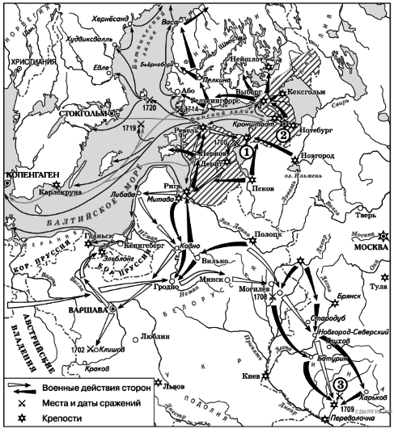
- Укажите век, когда произошли события, изображенные на схеме. Ответ запишите словом
- Укажите название государства, которое было противником России в боевых действиях, обозначенных на схеме.
Ответ:__________

- Прочитайте отрывок из работы историка и укажите цифру, под которой на схеме обозначен город, чье название пропущено в тексте.
«Русская армия потерпела тяжёлое поражение: было потеряно значительное количество артиллерии, понесены тяжёлые людские потери, сильно пострадал командный состав. В Европе русскую армию на несколько лет перестали воспринимать как серьёзную силу, а Карл XII получил славу великого полководца. С другой стороны, эта тактическая победа посеяла семя будущего поражения Швеции — Карл XII поверил, что разбил русских надолго и сильно недооценивал их вплоть до Полтавы. Пётр I, напротив, после поражения под ___________, осознал необходимость военных реформ и сделал упор на подготовку национальных командных кадров».
Ответ:____________

- Рассмотрите изображение.
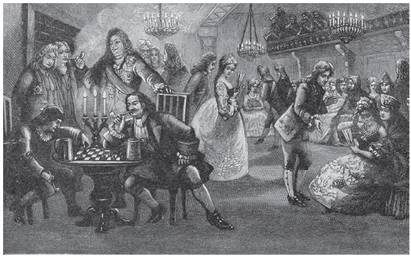
На рисунке изображено светское мероприятие, появившееся в России

1) во второй половине XVII в.
2) в первой четверти XVIII в.
3) во второй половине XVIII в.
4) в первой четверти XIX в.
Ответ:______________

- Запишите слово, пропущенное в схеме.
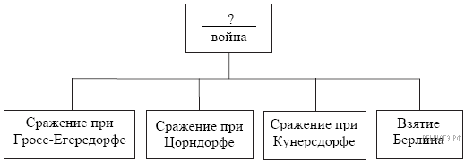
Ответ:____________
Ознакомьтесь с перечнем и изображениями памятников культуры и выполните задания 13 и 14.

- Какие из приведённых памятников культуры были созданы в XVIII в.? Укажите номера, которыми они обозначены.

1) «Задонщина»
2) «Недоросль»
3) «Апостол»
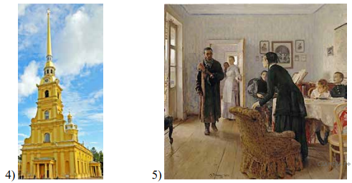
Ответ:____________

- Создателем какого из приведённых памятников культуры был Доменико Трезини? Укажите порядковый номер этого памятника культуры.
Ответ:_____________

Прочитайте перечень событий, процессов из истории зарубежных стран и выполните задания 15–17.

1) Война за независимость британских колоний в Северной Америке
2) Реформация
3) Английская революция XVII в.
4) Великая французская революция

- Участником какого из перечисленных событий, процессов Жорж Дантон? Укажите порядковый номер этого события или процесса.

Ответ:_________

- В ходе какого из перечисленных событий, процессов был установлен протекторат О. Кромвеля? Укажите порядковый номер этого события или процесса.
Ответ:____________

- К какому событию или процессу имеет непосредственное отношение данный исторический источник? Укажите порядковый номер этого события, процесса.

«Неудобства всякого рода, происходящие от нашей связи с Англией, неисчислимы. Долг наш по отношению к самим себе и к человечеству вообще побуждает нас порвать эту связь. В самом деле, вследствие зависимости от Англии или даже в силу простой политической связи с ней, мы невольно впутываемся в разные войны и раздоры, происходящие в Европе…
Одним словом, и соображения о наших правах, и соображения о наших удобствах должны побуждать нас к отделению от Англии. И голос правды и вопли убитых кричат нам: пора отделиться!»
Ответ:____________

Не забудьте перенести все ответы в бланк ответов № 1
в соответствии с инструкцией по выполнению работы.
Проверьте, чтобы каждый ответ был записан в строке с номером соответствующего задания.
Для записи ответов на задания этой части (18–24) используйте БЛАНК ОТВЕТОВ № 2. Запишите сначала номер задания (18, 19 и т.д.), а затем развёрнутый ответ на него. Ответы записывайте чётко и разборчиво.

Прочитайте фрагмент исторического источника и выполните задания 18–20. Используйте в ответах информацию текста, а также знания из курса истории.

Из депеш иностранного посланника в России
«Я постоянно старался поддерживать знакомство с Орловыми; и, хотя они отъявленные враги моего друга, но мне до сих пор удавалось сохранять с ними хорошие отношения…
Граф Алексей, самый просвещённый и самый деятельный из всего семейства, хотя и не в милости, однако имеет большое влияние всякий раз, как говорит с императрицей…
Я не скрыл от графа одолжений, оказанных мне князем Потёмкиным, а также изложил ему действительные и ежедневные доказательства его дружбы…; я прибавил, что, как ни всемогущ этот любимец… но вследствие мысли, внушённой императрице моими противниками, что он получает все свои политические мнения от меня, она, разговаривая с ним об иностранных делах, уже не относилась к его мнениям с тем вниманием, которое она оказывала ему во всех других отношениях; поэтому зависело от него (графа Алексея) оказать мне весьма значительную услугу особенно в отношении двух вопросов… Первый вопрос состоял в том, чтобы убедить её императорское величество в необходимости для Америки остаться в полной от нас зависимости… Второе же дело, ему предстоявшее, было отговорить императрицу от включения в мирный трактат правил вооружённого нейтралитета…»
«Если бы чего-нибудь недоставало для того, чтобы утвердить меня в мысли, что настоящее расположение этого Двора к [нашей стране] враждебно, такое доказательство явилось бы при получении здесь последних неприятных известий из Америки. Они приписывают потерю, которую мы потерпели, нашей собственной ошибке; и вместо того чтобы выражать ту степень сожаления и беспокойства, которая должна была бы испытывать нация, столь тесно связанная своими интересами с [нашей страной], они разглагольствуют против нас же самым несправедливым образом».

- Назовите императрицу, упоминаемую в тексте. Назовите страну, которую в России представлял автор депеш.
- Какое отношение к своей стране со стороны большинства представителей российского двора отмечает автор?
Какие два внешнеполитических решения со стороны российской императрицы автор считает благоприятными для своей страны?
- Привлекая исторические знания, укажите три итога внешней политики императрицы, упоминаемой в депешах.
Задания 21–24 предусматривают разные виды работы с историческим материалом: установление причинно-следственных связей (21); анализ исторического текста, поиск и исправление в нём ошибок (22); сравнение исторических событий и явлений (23); анализ исторической ситуации, связанной с деятельностью исторической личности (24). Выполняя эти задания, обращайте внимание на формулировку каждого вопроса.
- Что из перечисленного стало одной из причин (предпосылок) Северной войны 1700-1721 гг.?
— Великое посольство
— Азовские походы
— Люблинская уния
— обязательства России по Священной Лиге

Объясните, как выбранное Вами положение связано с событиями Северной войны 1700-1721 гг.?

- Прочитайте текст, который содержит две фактические ошибки.

Анна Иоанновна была приглашена на российский трон членами Избранной Рады, которые предложили ей подписать кондиции. Приехав в Россию и получив поддержку дворян, Анна Иоанновна разорвала кондиции и стала править самовластно. Она проводила политику в интересах дворян, ограничила срок их службы, разрешила записывать детей в полки с младенчества, учредила Шляхетский корпус. Во внешней политике Анны Иоанновны можно выделить Семилетнюю войну, в результате которой Россия получила в свой состав Азов.

Найдите фактические ошибки и исправьте их. Ответ оформите следующим образом (обязательно заполните обе колонки таблицы).

Положение текста, в котором  допущена ошибка | Исправленное положение текста
1)
2)

- Существует точка зрения, что, несмотря на сильные различия, внутренняя политика Екатерины II в некоторых аспектах имела общие черты с политикой Петра III. Приведите не менее двух фактов, подтверждающих эти общие черты.

- Пребывание этого императора на троне было одним из самых коротких в истории Российской империи, но принятый в годы его правления закон о престолонаследии действовал 120 лет, вплоть до крушения российской монархии. Этот закон предусматривал передачу трона только по мужской линии — от отца к старшему сыну, при невозможности такой передачи — к младшим сыновьям, а при отсутствии таковых — к братьям императора.

1) Назовите императора, о котором идёт речь.
2) Назовите с точностью до десятилетия время появления данного закона о престолонаследии.
3) Чем было вызвано издание данного закона? Назовите одну любую причину.

Критерии ответов
- 413
- 4123
- Классицизм
- 24
- 3
- 1324
- 452
- Восемнадцатый
- Швеция
- 1
- 2
- Семилетняя
- 24
- 4
- 4
- 3
- 1
- Императрица — Екатерина II (Екатерина Великая);
Страна — Англия (Великобритания)
- Правильный ответ должен содержать следующие элементы:
1) отношение к Англии:
— автор характеризует как враждебное;
2) два внешнеполитических решения:
— признание необходимости сохранения зависимости Америки от Англии;
— отказ от условий вооружённого нейтралитета.
Положения могут быть сформулированы иначе.
Ответ может быть представлен как в форме цитат, так и в форме сжатого воспроизведения основных идей соответствующих фрагментов текста.

- Могут быть указаны следующие итоги внешней политики Екатерины II:

— присоединение Северного Причерноморья и Крыма (получение выхода к Чёрному морю);
— закрепление России в Предкавказье;
— присоединение Правобережной Украины, Белоруссии и Литвы в результате разделов Польши;
— защита приобретений Петра I в Прибалтике (в ходе Русско-шведской войны 1788–1790 гг.);
— укрепление статуса России как ведущей мировой державы.

- 1. Великое посольство.
2. В ходе Великого посольства Петр нашел союзников против Швеции — Речь Посполитую, Данию, Саксонию. Отсутствие выхода к Балтийскому морю тормозило экономическое развитие России, а наличие союзников давало весьма высокие шансы на победу против Швеции, что и обусловило начало Северной войны.

Положение текста, в котором допущена ошибка | Исправленное положение текста
1) Анна Иоанновна была приглашена на российский трон члена Избранной Рады. | Анна Иоанновна была приглашена на российский трон члена Верховного Тайного Совета.
2) Во внешней политике Анны Иоанновны можно выделить Семилетнюю войну, в результате которой Россия получила в свой состав Азов. | Во внешней политике Анны Иоанновны можно выделить Русско-турецкую войну, в результате которой Россия получила в свой состав Азов.

- Общие черты:
1) при Петре III была провозглашена секуляризация церковных земель, при Екатерине же в 1764 году она состоялась;
2) при Петре III проводилась выраженная продворянская политика, выразившаяся, например, в «Манифесте о вольности дворянской», при Екатерине II эта политика была продолжена — в виде принятия «Жалованной грамоты дворянству»;
3) При Петре III активно поддерживалось купечество и торговля (указ о свободе внешней торговли), что нашло продолжение в политике Екатерины II (меры по поддержке гильдейского купечества, «Жалованная грамота городам»);
4) при Петре III был издан указ о печатании ассигнаций, затем их печать началась в годы Екатерининского правления.

- Правильный ответ должен содержать следующие элементы:
1) император — Павел I;
2) десятилетие — 1790-е годы;
3) могут быть названы причины, например:
а) следствием действия предыдущего закона о порядке престолонаследия, принятого Петром I, стали дворцовые перевороты, что внушало Павлу опасения за свою власть;
б) изданием данного закона Павел I стремился не допустить в будущем женского правления в России, так как отрицательно относился к своей матери Екатерине II (может быть названа другая верная причина).

